**Ćwiczenie dla dzieci 3,4,5 – letnich 21.04.2020 r.**

Witamy Was dzieci!C:\Users\dell\AppData\Local\Microsoft\Windows\INetCache\IE\AD7JS61U\600px-Smiley.svg[1].png Dzisiaj zastanowimy się, dlaczego Ziemia jest smutna i co możemy zrobić, by była zadowolona o wesoła.

Ziemia ma w tym tygodniu swój dzień! Wyprawimy jej wspaniałą imprezkę https://static.xx.fbcdn.net/images/emoji.php/v9/tb0/1.5/16/1f609.png

Posłuchaj piosenki Zozi: "Świat w naszych rękach".

[https://www.youtube.com/watch?v=pRNtFXew_VE](https://www.youtube.com/watch?v=pRNtFXew_VE&fbclid=IwAR3R8qWW2HFjplnVq1OWVWqH_Wide6HfKgTKZstv47Lep_a8dX2tkoWYMQ8)

Spróbuj nauczyć się refrenu:

"Cały świat jest w naszych rękach

Właśnie o tym ta piosenka

Możesz dbać o cały świat

Chociaż masz niewiele lat"

Przygotuj razem z mamusią/tatusiem wyjątkowy strój, biżuterię lub chociaż element garderoby na "Dzień Ziemi" . Wykorzystajcie surowce wtórne https://static.xx.fbcdn.net/images/emoji.php/v9/ta5/1.5/16/1f642.png

Czekamy na wasze zdjęcia w pięknych ekologicznych strojach.

Posłuchajcie co ma Wam do przekazania Ziemia. Odpowiedzcie później na pytania:

Dlaczego Ziemia jest smutna?

Co ją martwi i co można zrobić, aby nie zasmucać naszej planety?

Starsze dzieci mogą zaglądnąć do kart pracy na s. 27

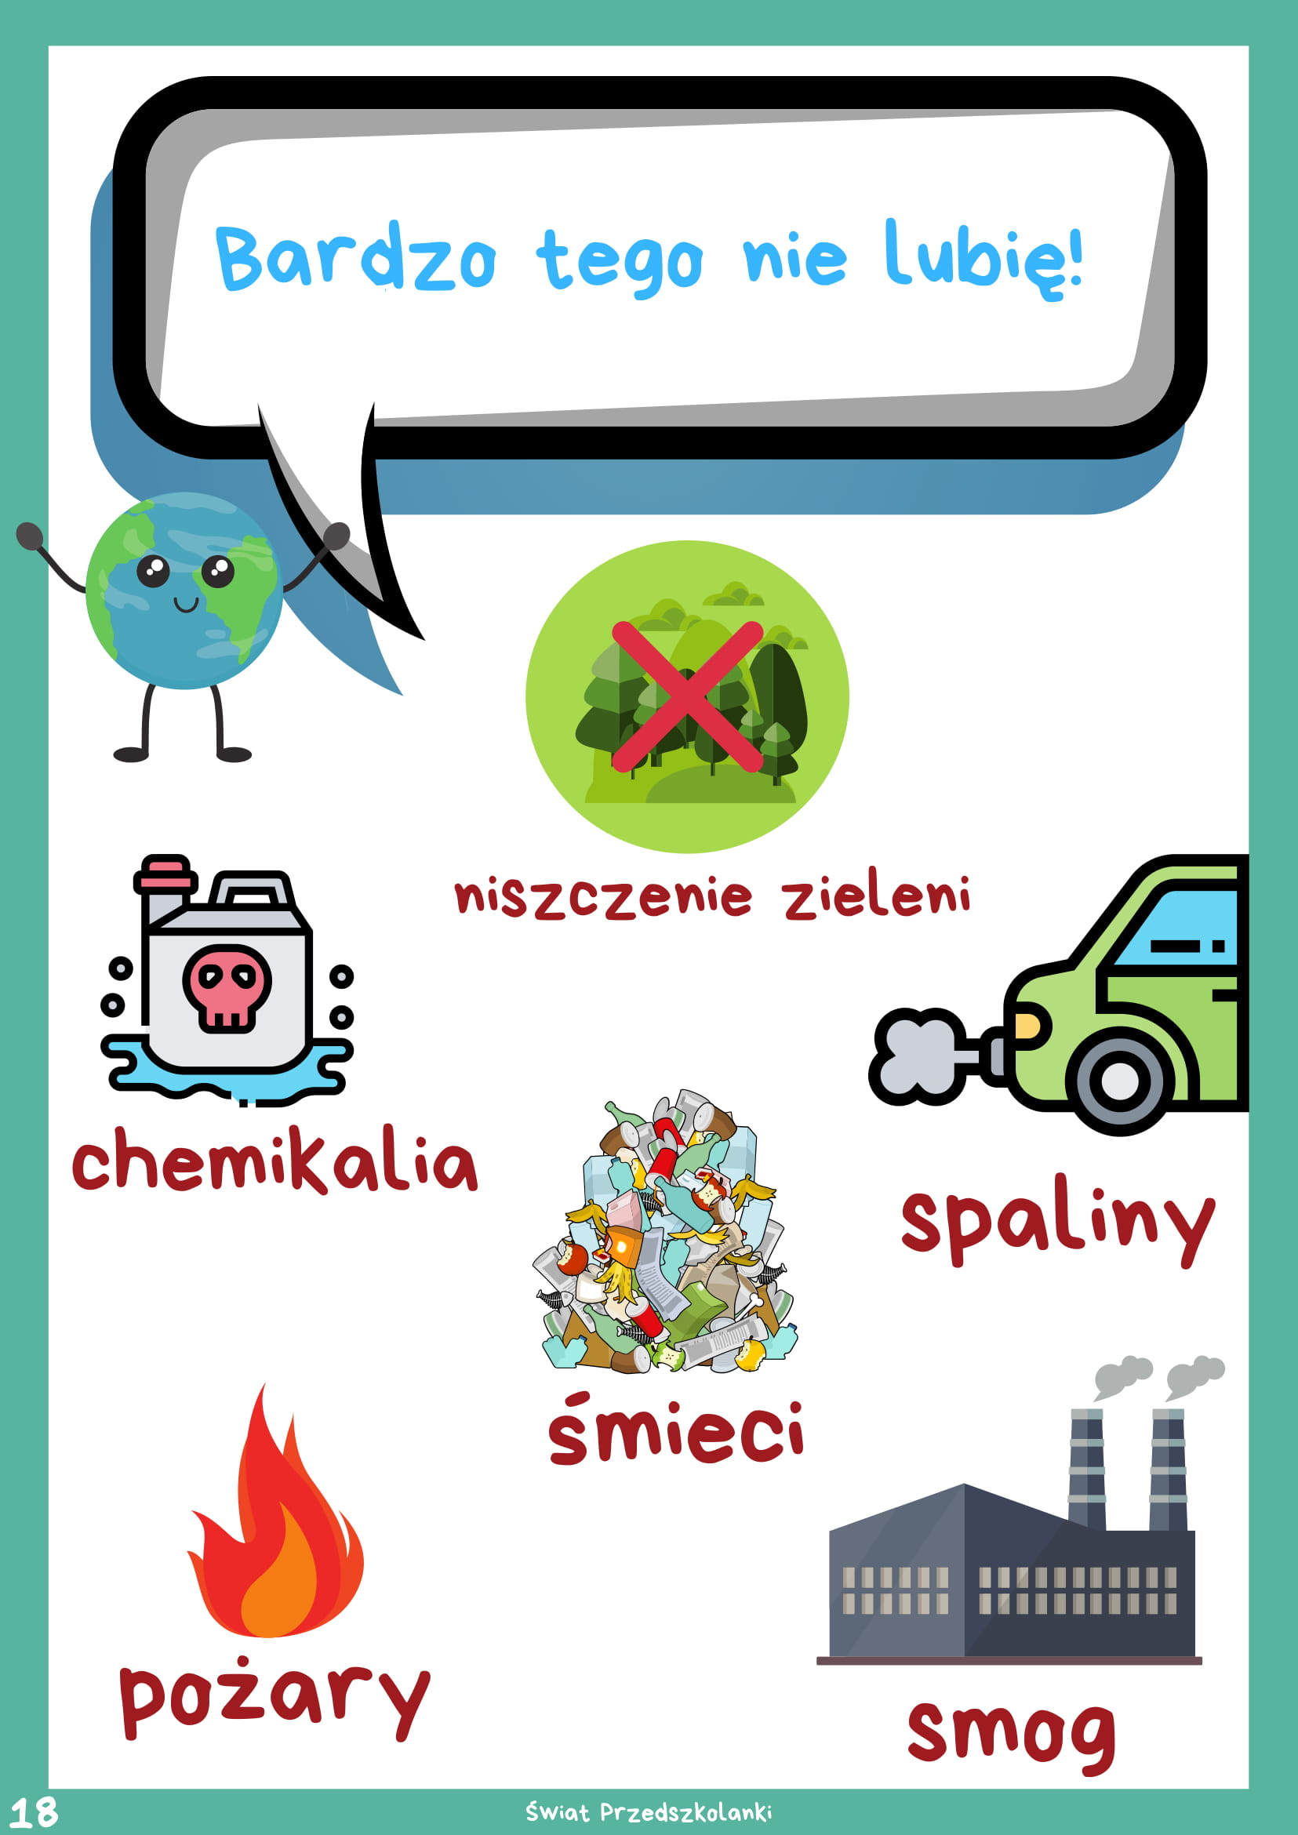

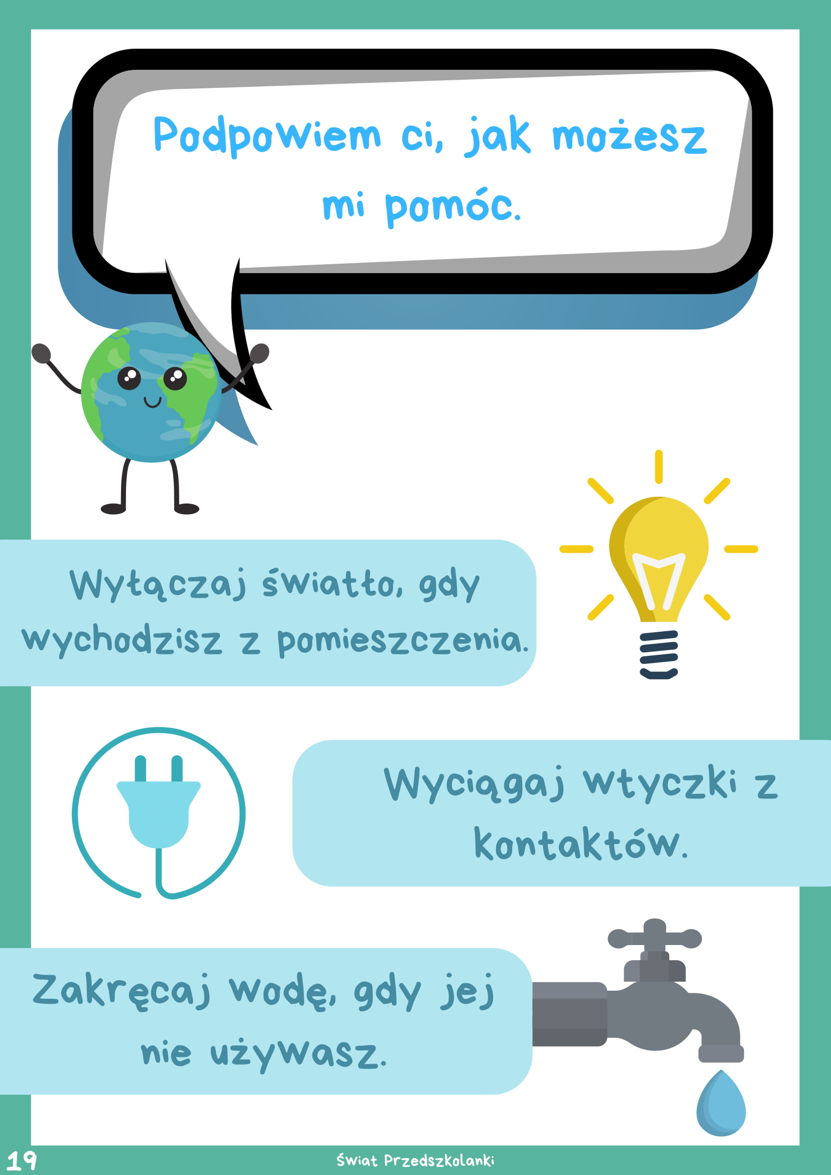

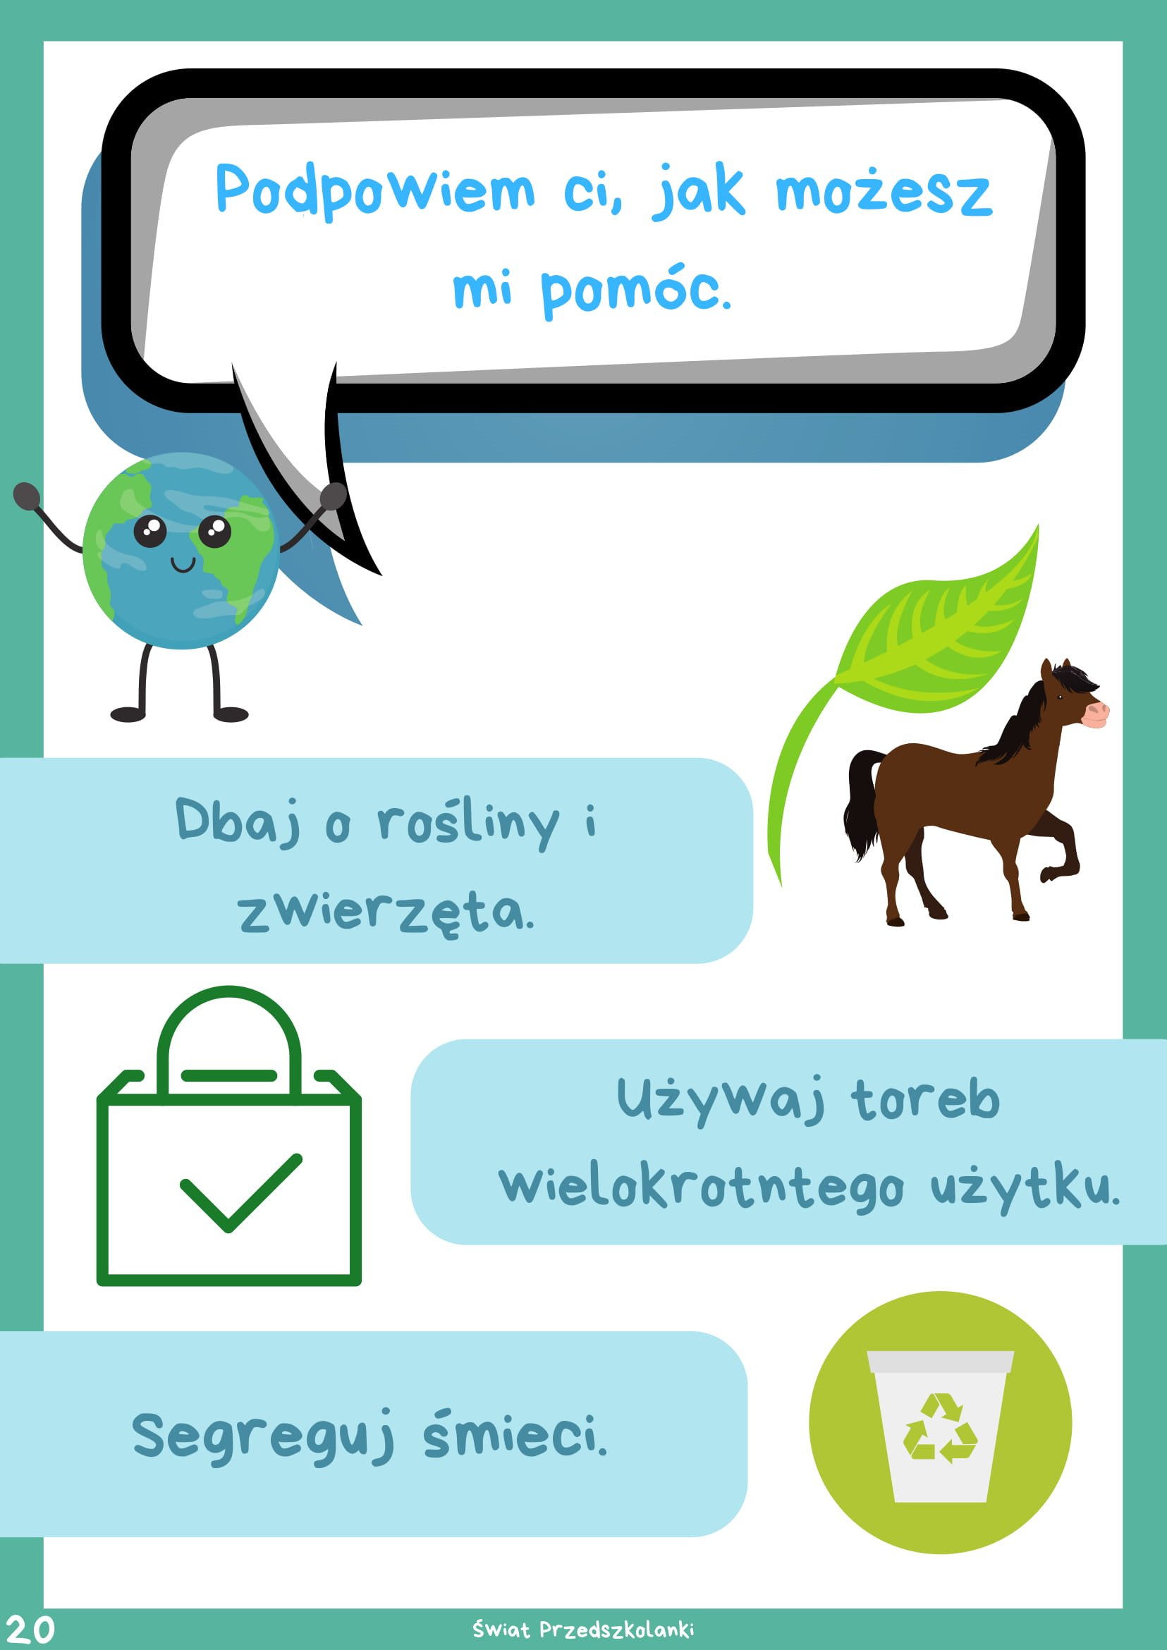

Narysuj co Ty robisz, aby chronić naszą planetę.



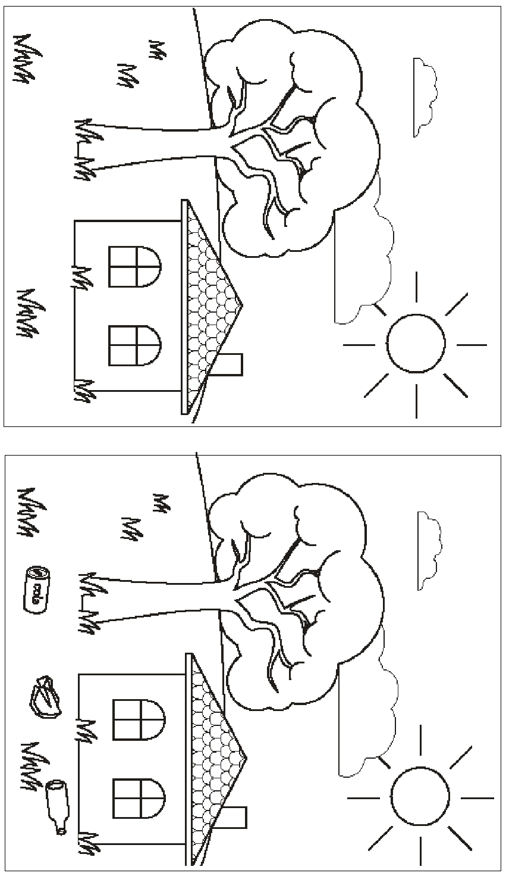

Znajdź różnice i pokoloruj wybrany obrazek.

Wczoraj poznaliście literkę P, p. Odszukaj wszystkie litery P   
i pokoloruj je.

